**新一代商户服务管理系统**

**商户使用手册**

|  |  |  |  |  |  |  |
| --- | --- | --- | --- | --- | --- | --- |
| **版本记录** | | | | | | |
| **版本号** | **修改状态** | **修改日期** | **修改摘要** | **撰稿人** | **校对** | **审核** |
| 1.0 | 新增 | 2017-06-14 |  | 王斯桢 | 王斯桢 | 王斯桢 |
|  |  |  |  |  |  |  |
|  |  |  |  |  |  |  |
|  |  |  |  |  |  |  |
|  |  |  |  |  |  |  |
|  |  |  |  |  |  |  |
|  |  |  |  |  |  |  |
|  |  |  |  |  |  |  |
|  |  |  |  |  |  |  |
|  |  |  |  |  |  |  |

# 目录

目录 2

系统概述 3

一、用户登录 4

1、控件如何安装 4

2、浏览器未识别已安装的控件，如何处理？ 5

3、证书申请 7

4、忘记密码 8

5、用户登录 9

6、密码修改 11

二、商户信息查询 11

1、商户基本信息查询 11

三、操作员管理 12

1、登录密码修改 12

四、收付捷菜单 13

1、商户交易明细查询 13

2、商户控台上传交易 13

3、商户备付金虚账明细查询 13

4、商户代收白名单上传 14

5、收付捷控台新老菜单对应关系 14

**系统概述**

新一代商户服务系统是银联电子支付服务有限公司提供给商户服务管理的平台，主要功能包括：交易管理、商户信息管理、操作员管理、应用管理、商户业务管理等。这些功能分别满足商户的技术、客服和财务人员对网上交易管理方面的需求。

商户与银联电子支付服务有限公司完成网上支付交易相关的商务方面的手续后，运营人员会及时将商户登录到CHINAPAY商户控制台所需的登录地址、商户号以及账户信息通知商户。

系统登录地址为：<https://merchant.chinapay.com/BIZSS/>

账户登录信息包括：商户（机构）号、操作员号、密码；其中商户(机构)号是由上海银联电子支付服务有限公司分配的一个15位的数字串，操作员号、操作员登录用初始密码。

# 一、用户登录

## 1、控件如何安装

首次登陆企业门户系统，需要安装证书控件。用户需点击登录页右下方的“证书控件下载”。

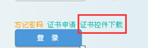

**控件类型 ：**

* X86系统IE证书控件、X86系统非IE证书控件
* X64系统IE证书控件、X64系统非IE证书控件
* mac证书控件

**注：**

**Mac版本只支持Safari 、火狐浏览器,安装安全控件步骤如下:** 1、安装CFCAPkcs11CertManager.pkg;默认密码为123456；  
 2、安装npP11CertEnroll.MAC.Pro.pkg；  
 3、安装npP11CryptoKit.MAC.Ultimate.pkg;

**其他版本控件:**

1、控台会根据用户使用的计算机系统类型与浏览器自动识别出需下载的控件。

**2、用户需将控件1与控件2全部下载并安装。**

3、安装成功后，需重启浏览器，方可申请证书。

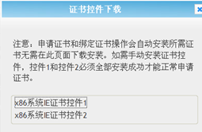

控件安装成功后，再次点击“证书控件下载”可查询到控件已安装。

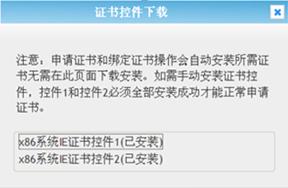

## 2、浏览器未识别已安装的控件，如何处理？

* IE浏览器

安装证书后，首次使用时，ie会弹出2个提示信息，请选择允许。

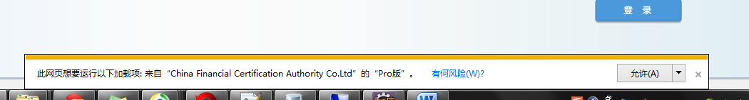



* Google浏览器

1. 首次使用时，在地址栏右上角会有个小差，点击，选择始终允许

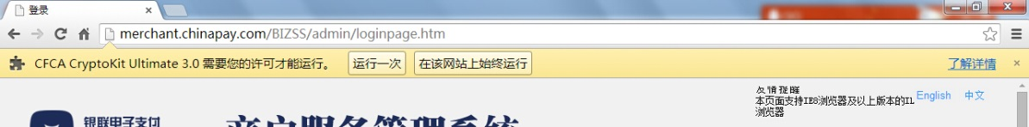

2、查看是否有CFCA的控件，控件的名字可以在开始菜单中查看有CFCA的文件夹，在文件夹中有不同控件对应的文件夹，根据文件夹名，在Google中查看

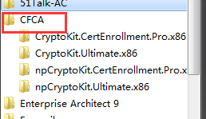

3、在地址栏中输入chrome://plugins/；查看控件启用情况，如果停用，则选择启用

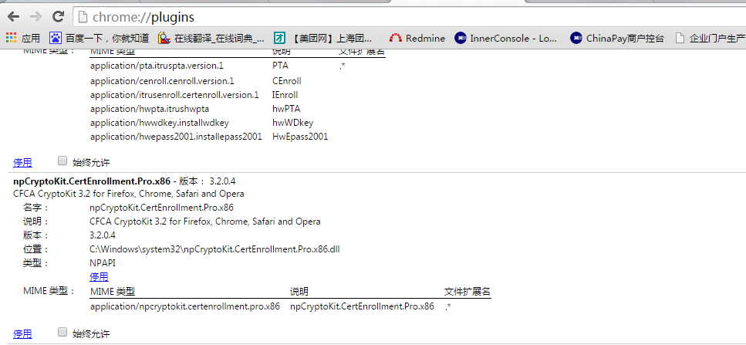

* 火狐

1. 选择附加组件

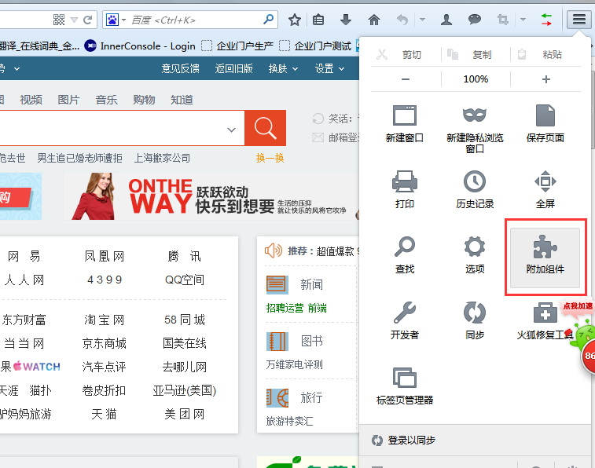

1. 选择插件

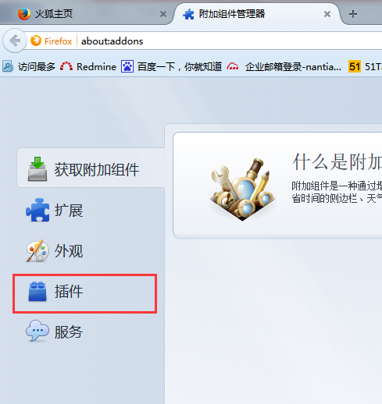

1. 查看是否是激活状态

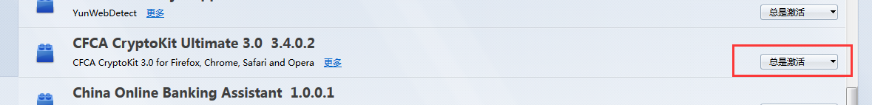



## 3、证书申请

控件安装成功后，点击证书申请，申请方式选择“商户”。

商户编号、用户名及登陆密码会同开户邮件一起发送给您。其中*为必填信息

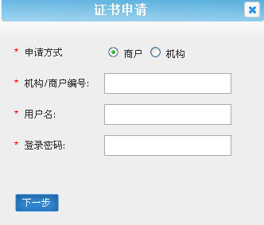

证书申请过程中，需进行选择短信验证或者邮件验证码进行验证，短信验证码发送至操作员绑定手机号，短信验证码有效时间为10分钟；邮件验证码发送至操作员绑定邮箱，邮件验证码有效时间为15分钟.

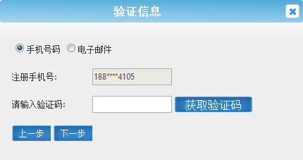

短信验证通过后，进入信息填写页面。灰色部分无需填写，字段左边带*的为必填项。其中手机号码与电子邮必须填写为操作员预留信息，其他字段可自定义。

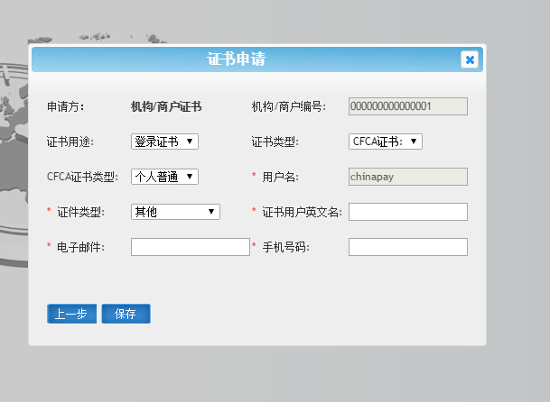

## 4、忘记密码

用户可通过登陆页面的“忘记密码”功能，寻回操作员的登陆密码，密码重置成功后，系统会将新密码发送至操作员绑定邮箱。

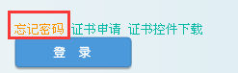

**操作步骤：**

1. 点击忘记密码，找回类型选择“商户号”，输入商户号、用户名，点击‘下一步’

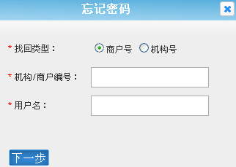

2、商户可以选择获取短信验证码或选择邮件验证码进行验证，获取验证码后填写信息，点击‘确定’

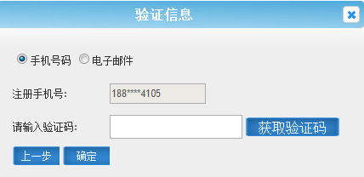

3、通过验证，系统会将操作员新密码发送到操作员绑定邮箱,压缩文件的解压密码为操作员手机号后6位。

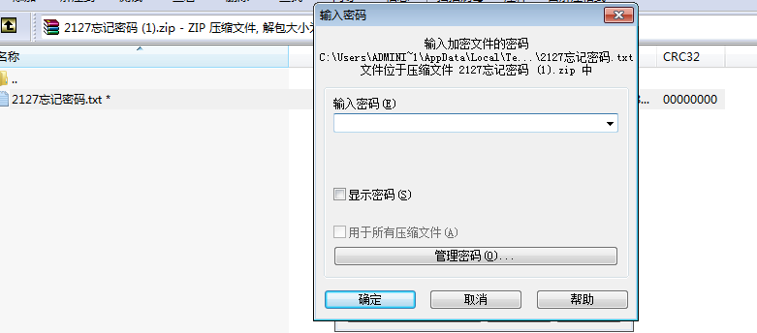

## 5、用户登录

用户成功申请证书之后，填写登陆信息，即可登录企业门户系统。“登陆方式”选择“商户”；

登录过程中，页面会显示安装的所有证书，商户编号是我们分配给您的15位纯数字的商户号，商户号、登陆名及登陆密码我们会在开户邮件中一并发送给您。

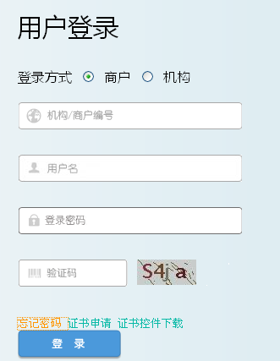

如用户在一台计算机上安装了多个操作员证书，登录时可根据证书申请时的“证书用户英文名”选择匹配的操作员证书。

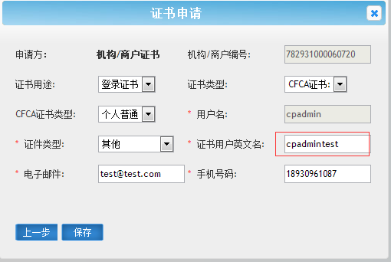

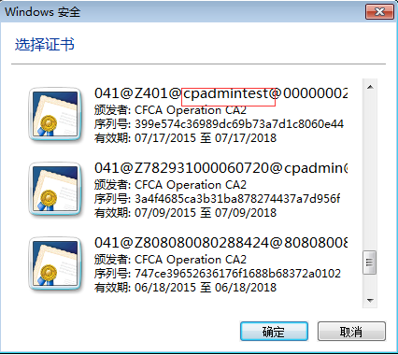

## 6、密码修改

**首次密码登录**

新用户首次登录系统时会提示修改密码，新密码需符合以下条件：

1. 新密码由数字与字母组成；
2. 新密码不可包含特殊字符；
3. 新密码长度至少为8位或以上；
4. 如果不修改直接关掉浏览器下次登录时还是初始密码登录

注意：首次登陆、密码重置后登陆企业门户系统均需修改登陆密码

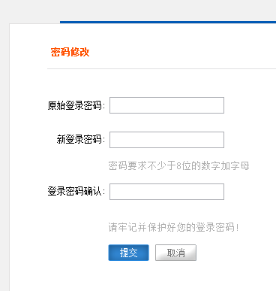

**日常密码修改**

操作路径：操作员管理-登陆密码修改

修改登陆密码，需符合以下条件

1. 新密码由数字与字母组成
2. 新密码不可包含特殊字符。
3. 新密码长度至少为8位或以上。
4. 用户需定期更新登录密码，更新周期为90天，超期未更新操作员将被冻结。

# 二、商户信息查询

## 1、商户基本信息查询

商户查询—商户信息查询，可查询商户的基本信息。

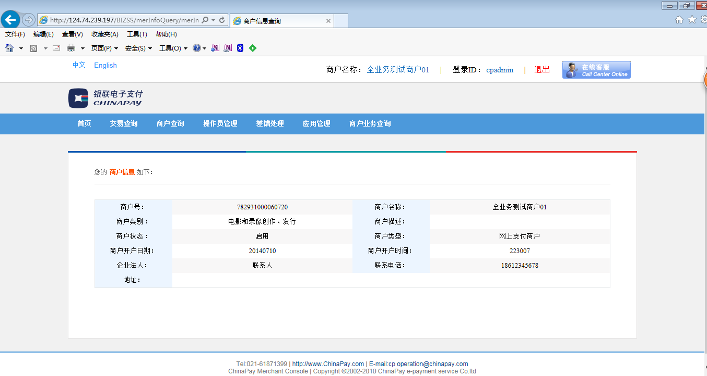

# 三、操作员管理

## 1、登录密码修改

1. 菜单栏选择操作员管理——登陆密码修改

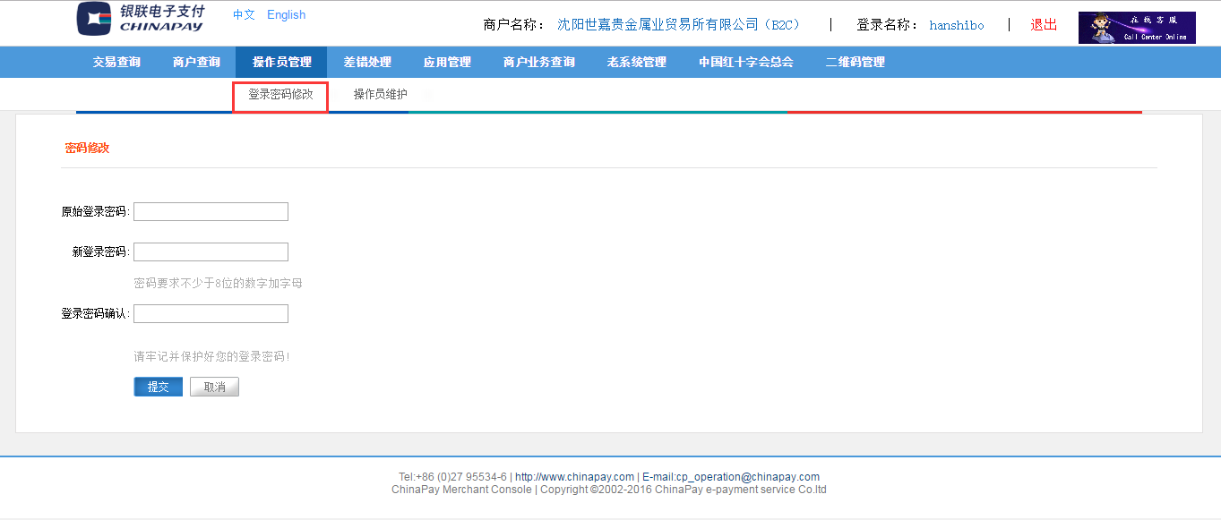

1. 修改登陆密码，需符合以下条件
2. 新密码由数字与字母组成。
3. 新密码不可包含特殊字符。
4. 新密码长度至少为8位或以上。

注意:

用户需定期更新登录密码，更新周期为90天，超期未更新操作员将被冻结。

# 四、收付捷菜单

## 1、商户交易明细查询

一级菜单选择收付捷菜单 -> 选择商户交易明细查询

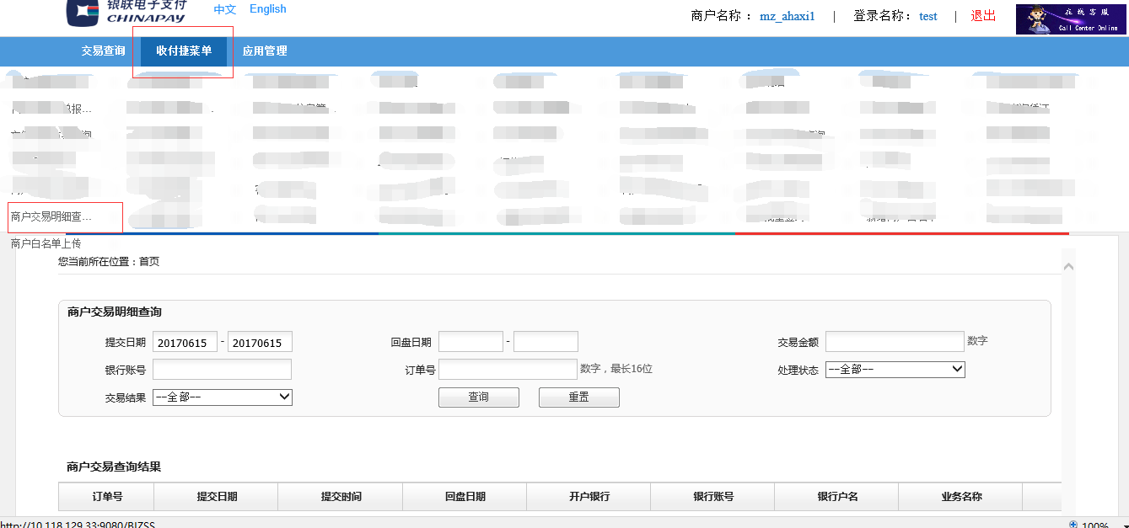

## 2、商户控台上传交易

一级菜单选择收付捷菜单 -> 商户上传交易

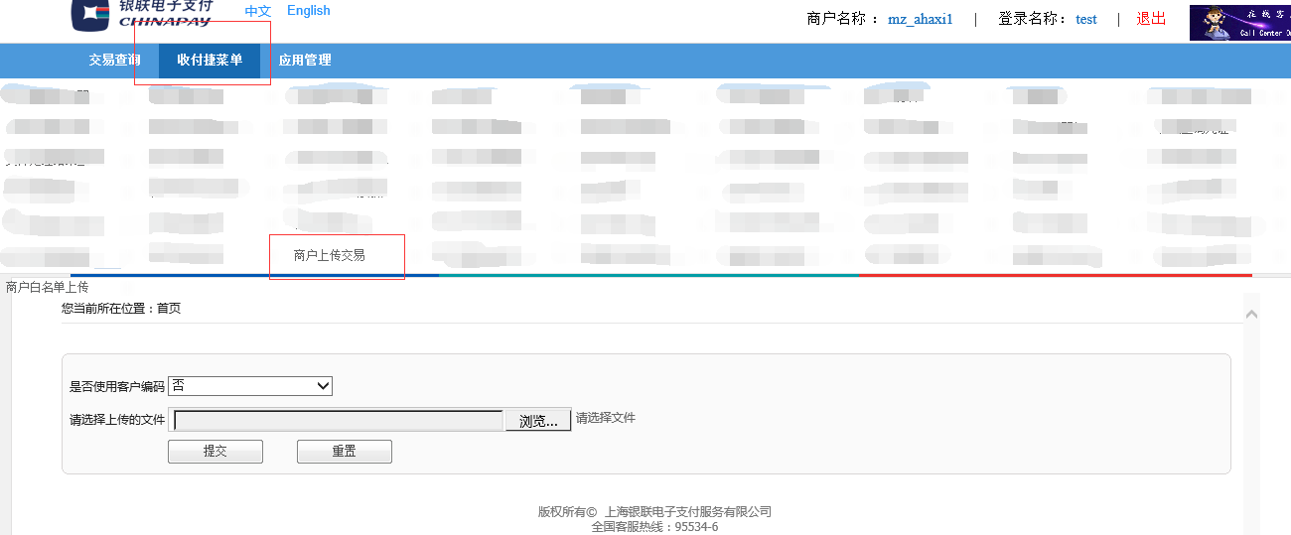

## 3、商户备付金虚账明细查询

一级菜单选择收付捷菜单 -> 账户明细

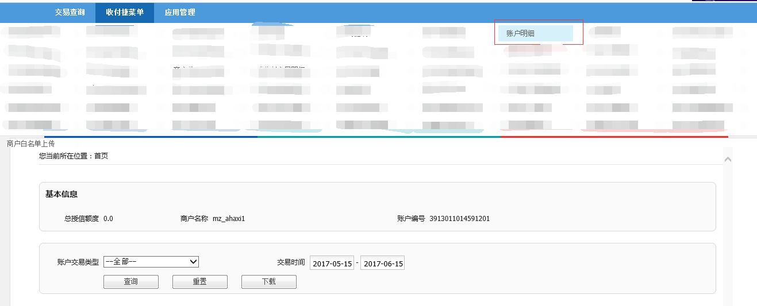

## 4、商户代收白名单上传

一级菜单选择收付捷菜单 -> 新增商户白名单

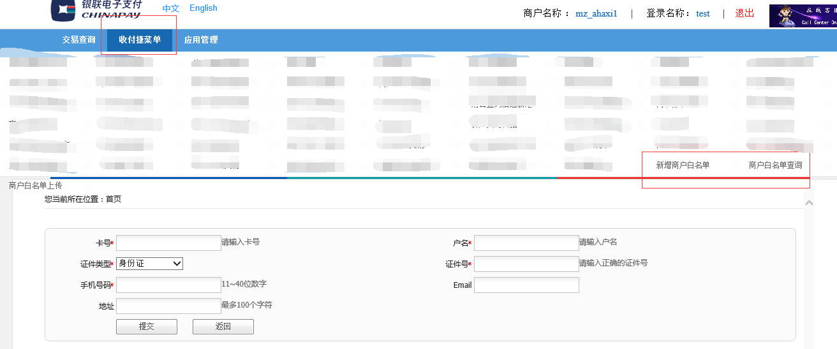

## 5、收付捷控台新老菜单对应关系

所有收付捷的二级菜单入口名称不变 -> 一级菜单选择收付捷菜单 -> 原菜单名称。